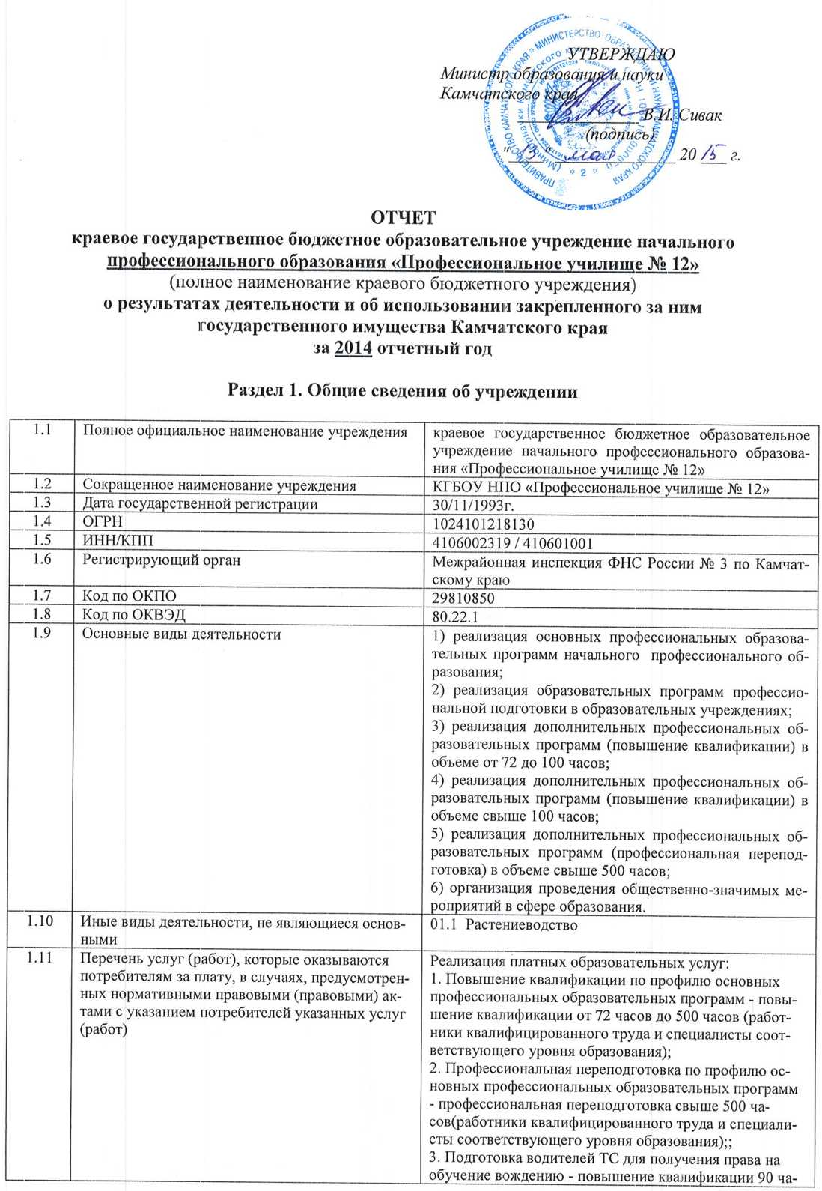

 |  | сов (работники квалифицированного труда и специалисты соответствующего уровня образования);
1.12 | Перечень разрешительных документов (с указанием номеров, даты выдачи и срока действия), на основании которых учреждение осуществляет деятельность | -Лицензия на право ведения образовательной деятельности от 02.12.2011г. регистрационный № 1642 серия РО № 016918; - Свидетельство о государственной аккредитации от 06.03.2012г. регистрационный № 812 серия 41 № 000128 - Устав утвержденный приказом Министерства образования и науки Камчатского края от 07.10.2011 № 1291
1.13 | Информация об исполнении задания учредителя | Государственное задание исполнено за 2014 год на 93,5%.
1.14 | Информация об осуществлении деятельности, связанной с выполнением работ или оказанием услуг, в соответствии с обязательствами перед страховщиком по обязательному социальному страхованию | -
1.15 | Объем финансового обеспечения задания учредителя | 26 809 240,00
1.16 | Объем финансового обеспечения развития учреждения в рамках программ и иных мероприятий, утвержденных в установленном порядке | 3 136 462,93
1.17 | Объем финансового обеспечения деятельности, связанной с выполнением работ или оказанием услуг, в соответствии с обязательствами перед страховщиком по обязательному социальному страхованию | -
1.18 | Общие суммы прибыли учреждения после налогообложения в отчетном периоде, образовавшейся в связи с оказанием учреждением платных услуг (работ) | 0
1.19 | Юридический адрес | Россия, 684300, Камчатский край, Мильковский район, с.Мильково, ул.Советская. 70.
1.20 | Телефон (факс) | 8(41533)2-23-09
1.21 | Адрес электронной почты | Milpu12@mail.ru
1.22 | Учредитель | Министерство образования и науки Камчатского края
1.23 | Состав наблюдательного совета | -
1.24 | Должность и Ф.И.О. руководителя учреждения | Директор, Вицко Татьяна Ивановна

Код стр. | Наименование показателя | На 1 января 20 14 г. | На 31 декабря 20 14 г.
1.25 | Количество штатных единиц учреждения, в т.ч. количественный состав и квалификация сотрудников учреждения всего, в том числе: | 38,63 | 38,63
 | Административный персонал
 | количество штатных единиц | 1 | 1
 | среднегодовое количество работающих | 1 | 1
1.25.1 | Управленческий персонал
 | количество штатных единиц | 2 | 2
 | среднегодовое количество работающих | 2 | 2
1.25.2 | Педагогический персонал
 | количество штатных единиц | 22,19 | 22,19
 | среднегодовое количество работающих | 11 | 10
 | имеют ученую степень | - | -
 | имеют квалификационную категорию | 3 | 3
1.25.3 | Вспомогательный персонал
 | количество штатных единиц | 13,44 | 13,44
 | среднегодовое количество работающих | 10 | 9
1.26 | Средняя заработная плата работников (тыс.руб) | 46,7 | 56,36
1.27 | Средняя стоимость для потребителей получения платных услуг (работ) по видам услуг (работ) от приносящей доход деятельности  - Повышение квалификации по профилю основных профессиональных образовательных программ - повышение квалификации от 72 часов до 500 часов  - Профессиональная переподготовка по профилю основных профессиональных образовательных программ - профессиональная переподготовка свыше 500 часов  - Подготовка водителей ТС для получения права на обучение вождению - повышение квалификации 90 часов | 22435  21955  36210 | 27782  24540  38480

Раздел 2. Результат деятельности учреждения

Код стр. | Наименование показателя | На 1 января 20 15 г. (отчетный год) | На 1 января 20 14 г. (предыдущий отчетному году) | Изменение
2.1 | Балансовая (остаточная) стоимость нефинансовых активов | 17660133,07  (2087195,18) | 17714546,37  (2748251,07) | -0,31%  (-24,05%)
2.2 | Общая сумма выставленных требований в возмещение ущерба по недостачам и хищениям материальных ценностей, денежных средств, а также от порчи материальных ценностей
2.3 | Дебиторская задолженность в разрезе поступлении, предусмотренных планом финансово-хозяйственной деятельности:  - полученным за счет средств краевого бюджета  - полученных от платной и иной приносящей доход деятельности | 117864,17  0 | 17489,84  2579,55 | + 673,90%  -100 %
2.4 | Просроченная дебиторская задолженность
2.5 | Причины образования просроченной дебиторской задолженности, а также дебиторской задолженности нереальной к взысканию
2.6 | Кредиторская задолженность
2.7 | Кредиторская задолженность в разрезе выплат, предусмотренных планом финансово-хозяйственной деятельности  - за счет средств краевого бюджета  - за счет доходов, полученных от платной и иной приносящей доход деятельности | -203855,32  4910,80 | -366307,87  122313,49 | -44,34%  -95,99%
2.8 | Просроченная кредиторская задолженность
2.9 | Причины образования просроченной кредиторской задолженности

Код стр. | Наименование показателя | На 1 января 20 15 г. (отчетный год) | На 1 января 20 14 г. (предыдущий отчетному году) | Изменение
2.10 | Общая сумма доходов, полученных учреждением от оказания платных услуг (выполнения работ) и от приносящей доход деятельности, в т.ч. | 2166115,45 | 2911329,51 | -25,60%
 | Доходы от оказания платных услуг | 1831016,70 | 1923329,51 | - 4,80%
 | Прочие доходы | 337098,75 | 988000,00 | -65,88%

Код стр. | Наименование показателя | На 1 января 20 13 г. | На 1 января 20 14 г. | На 1 января 20 14 г.
2.11 | Цены (тарифы) на платные услуги (работы), оказываемые (выполняемые) потребителям (в динамике в течение отчетного периода) (с наполняемостью групп соответственно 10/15/5 чел.)
 | водитель транспортных средств категории В | 19860,00 | 25730,00 | 23190,00
 | водитель транспортных средств категории С | 26170,00 | 27860,00 | 31020,00
 | водитель транспортных средств категории Д; | 51560,00 | 55040,00 | 61230,00
 | машинист - бульдозера 4 разряда | 30020,00 | 33940,00 | 38050,00
 | тракторист | 24920,00 | 28170,00 | 31480,00
 | продавец продовольственных товаров | 18630,00 | 19920,00 | 22470,00
 | повар 2-3 разряда | 32080,00 | 34300,00 | 38920,00
 | пекарь |  | 21440,00 | 23820,00
 | кондитер |  | 14600,00 | 16080,00
 | мастер по обработке цифровой информации |  | 34350,00 | 38920,00
 | продавец непродовольственных товаров | 18630,00 | 19920,00 | 22470,00
 | Оператор электронно-вычислительных и вычислительных машин | 32130,00 | 34350,00 | 38920,00
 | стропальщик | 7420,00 | 0
 | организация предпринимательской деятельности | 5570,00 | 5800,00 | 6690,00
 | газосварщик 2 разряда; | 14520,00 | 0
 | горнорабочий очистного забоя 4 разряда; | 27540,00 | 0
 | горнорабочий 2 разряда | 7420,00 | 0
 | Переподготовка водителей транспортных средств категории В на категорию С | 13820,00 | 14540,00 | 16320,00
 | Переподготовка водителей транспортных средств категории С на категорию Д | 23480,00 | 24730,00 | 27670,00
 | Переподготовка водителей транспортных средств категории В на категорию Д | 39990,00 | 42160,00 | 47040,00
 | Переподготовка водителей транспортных средств категории С на категорию В | 6060,00 | 6390,00 | 7130,00

Код стр. | Наименование показателя
2.12 | Общее количество потребителей, воспользовавшихся услугами (работами) учреждения, в том числе количество потребителей, воспользовавшихся бесплатными и платными для потребителей услугами (работами), по видам услуг (работ)
 | Реализация основных программ начального профессионального образования – выпуск в 2014  Реализация основных программ начального профессионального образования – учащиеся продолжающие обучение | 9  73
 | Реализация дополнительных профессиональных образовательных программ на платной основе | 92
2.13 | Количество жалоб потребителей и принятые по результатам их рассмотрения меры | -

Код стр. | Наименование показателя | План | Факт
2.14 | Сумма кассовых и плановых поступлений (с учетом возвратов) в разрезе поступлений, предусмотренных планом финансово-хозяйственной деятельности | 33222687,48 | 33041859,33
 | Субсидии на выполнение государственного задания | 26809240,00 | 26809240,00
 | Целевая субсидия на реализацию п. 1.5 ДКЦП по программе «Поддержка материально – технической базы отдельных краевых государственных и муниципальных учреждений Камчатского края на 2011-2015 годы» на оснащение технологическим оборудованием для пищеблоков краевых государственных образовательных учреждений начального и среднего профессионального образования, подведомственных Министерству образования и науки Камчатского края
 | Целевая субсидия на реализацию мероприятий подпрограммы 2 «Развитие профессионального образования в Камчатском крае» государственной программы Камчатского края «Развитие образования в Камчатском крае на 2014-2016 годы» | 3125100,00 | 3096156,40
 | Доходы от оказания платных образовательных услуг | 2214847,48 | 2177364,18
 | Иные доходы (выбытие материальных запасов) | 1073500,00 | 959098,75
2.15 | Сумма кассовых и плановых выплат (с учетом восстановленных кассовых выплат) в разрезе выплат, предусмотренных планом финансово-хозяйственной деятельности | 33222687,48 | 33041859,33
 | Оплата труда и начисления на выплаты по оплате труда, всего | 17936791,28 | 17834227,86
 | из них:
 | Заработная плата | 14139715,29 | 14139715,29
 | Прочие выплаты | 275010,67 | 231067,07
 | Начисления на выплаты по оплате труда | 3522065,32 | 3463445,50
 | Оплата работ, услуг, всего | 10697588,92 | 10660881,23
 | из них:
 | Услуги связи | 409592,59 | 388489,11
 | Транспортные услуги | 67285,00 | 55320,00
 | Коммунальные услуги | 5462610,35 | 5462610,35
 | Арендная плата за пользование имуществом | 21000,00 | 21000,00
 | Работы, услуги по содержанию имущества | 867130,90 | 867130,90
 | Прочие работы, услуги | 3869970,08 | 3866330,87
 | Социальное обеспечение, всего | 525707,30 | 525707,30
 | из них:
 | Пособия по социальной помощи населению | 525707,30 | 525707,30
 | Прочие расходы | 1327779,94 | 1326426,49
 | Поступление нефинансовых активов, всего | 2734820,04 | 2694616,45
 | из них:
 | Увеличение стоимости основных средств | 303035,96 | 303035,96
 | Увеличение стоимости материальных запасов | 2431784,08 | 2391580,49
2.16 | Объем услуг (работ) в натуральном и финансовом выражении, которые оказаны потребителям в рамках государственного задания за отчетный период (раздельно по каждой услуге по группам затрат) | 78 / 26809240,00 | 73 / 26809240,00
2.17 | Объем услуг (работ) в натуральном и финансовом выражении, которые оказаны потребителям в рамках государственного задания за плату за отчетный период (раздельно по каждой услуге по группам затрат) | - | -
2.18 | Объем услуг (работ) в натуральном и финансовом выражении, относящихся к основным видам деятельности Учреждения, которые оказаны потребителям сверх установленного государственного задания за плату, за отчетный период (раздельно по каждой услуге по группам затрат) | - | -

Раздел 3. Сведения об использовании закрепленного за учреждением государственного имущества Камчатского края
Код стр. | Наименование показателя | На 1 января 20 14 г. | На 31 декабря 20 14 г.
3.1 | Общая балансовая (остаточная) стоимость имущества бюджетного учреждения (тыс. руб.), в том числе: | 17 715  (2 748) | 17 660  (2 087)
3.1.1 | Общая балансовая (остаточная) стоимость недвижимого имущества, находящегося у учреждения на праве оперативного управления (тыс. руб.) | 6 598  (859) | 6 598  (709)
3.1.1.1 | Общая балансовая (остаточная) стоимость недвижимого имущества, находящегося у учреждения на праве оперативного управления и переданного в аренду (тыс. руб.) | 0 | 0
3.1.1.2 | Общая балансовая (остаточная) стоимость недвижимого имущества, находящегося у учреждения на праве оперативного управления и переданного в безвозмездное пользование (тыс. руб.) | 0 | 0
3.1.1.3 | Балансовая стоимость недвижимого имущества, приобретенного учреждением в отчетном году за счет средств, выделенных Министерством образования и науки Камчатского края (тыс. руб.) | 0 | 0
3.1.1.4 | Балансовая стоимость недвижимого имущества, приобретенного учреждением в отчетном году за счет доходов, полученных от платных услуг и приносящей доход деятельности (тыс. руб.) | 0 | 0
3.1.2 | Общая балансовая (остаточная) стоимость движимого имущества, находящегося у учреждения на праве оперативного управления (тыс. руб.) | 11 116  (1 889) | 11 062  (1 379)
3.1.2.1 | Общая балансовая (остаточная) стоимость движимого имущества, находящегося у учреждения на праве оперативного управления и переданного в аренду (тыс. руб.) | 0 | 0
3.1.2.2 | Общая балансовая (остаточная) стоимость движимого имущества, находящегося у учреждения на праве оперативного управления и переданного в безвозмездное пользование (тыс. руб.) | 0 | 0
3.2 | Количество объектов недвижимого имущества, находящегося у учреждения на праве оперативного управления (зданий, строений, помещений) | 7 | 7
3.3 | Общая площадь (м2) (протяженность (м)) объектов недвижимого имущества, находящегося у учреждения на праве оперативного управления, в том числе: | 3130,7 | 3130,7
3.3.1 | Площадь объектов недвижимого имущества, находящегося у учреждения на праве оперативного управления и переданного в аренду
3.3.2 | Площадь объектов недвижимого имущества, находящегося у учреждения на праве оперативного управления и переданного в безвозмездное пользование
3.4 | Объем средств, полученных в отчетном году от распоряжения в установленном порядке закрепленным за учреждением имуществом

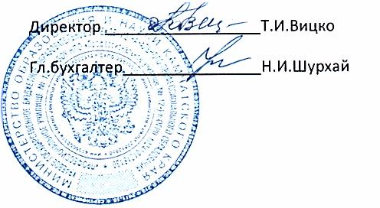
"_13__" мая 2015 г.

